Rozbudowa UKŁADu BADAWCZEGO DO TESTOWANIA ZACHOWANIA GRANULATÓW POD WPŁYWEM SIŁ ZEWNĘTRZNYCH

Przedmiotem zamówienia jest zaprojektowanie, wykonanie, dostarczenie i uruchomienie

układu obciążającego do testowania zachowania granulatów pod wpływem sił

zewnętrznych metodą elastooptyczną w zakresie do 240 N. Stanowisko badawcze powinno umożliwiać przeprowadzenie eksperymentów na próbce granulatu zanurzonej w cieczy. Urządzenie musi umożliwić półautomatyczne prowadzenie badań oraz rejestrację ich wyników.

Poniżej zdjęcie poglądowe rozbudowywanego stanowiska:

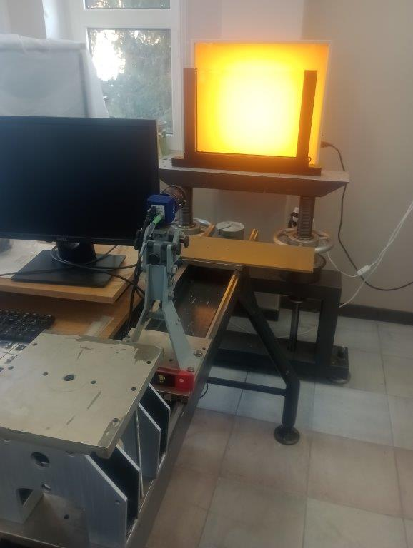

Zadanie powinno zostać wykonane do 4 miesięcy od zlecenia/podpisania umowy. Warunki płatności do ustalenia. Zamawiający wymaga minimum 12 miesięcy gwarancji na w.w. system.

Firmy zaintersowane wykonaniem zamówienia prosimy o kontakt mailowy pod adresem: [danuta.lesniewska@ibwpan.gda.pl](mailto:danuta.lesniewska@ibwpan.gda.pl) w sprawach szczegółów technicznych do 27.02.2025 roku, proponowaną ofertę cenową należy złożyć do 3 marca 2025 roku do godziny 11.00 na poniższe adresy mailowe (łącznie):

- [dzialzamowien@ibwpan.gda.pl](mailto:dzialzamowien@ibwpan.gda.pl)

- [danuta.lesniewska@ibwpan.gda.pl](mailto:danuta.lesniewska@ibwpan.gda.pl)